**Bearish Patterns**

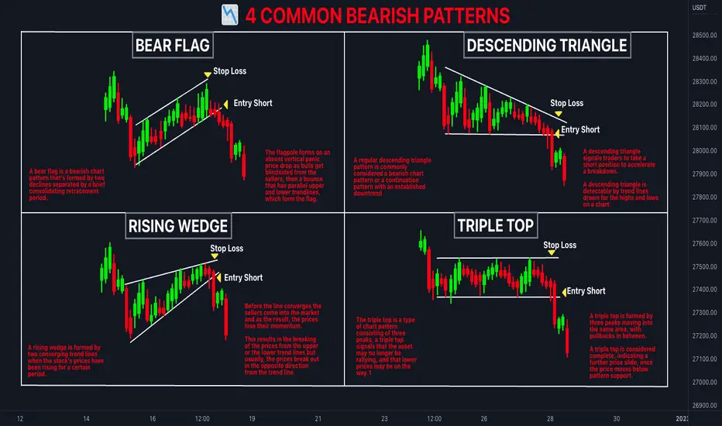

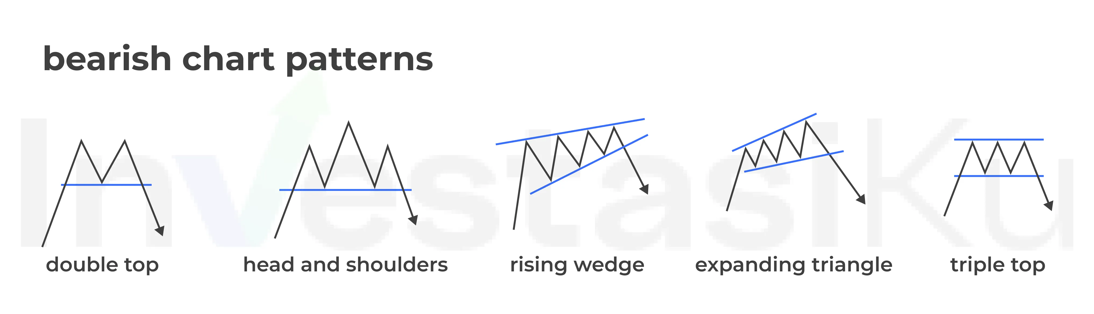

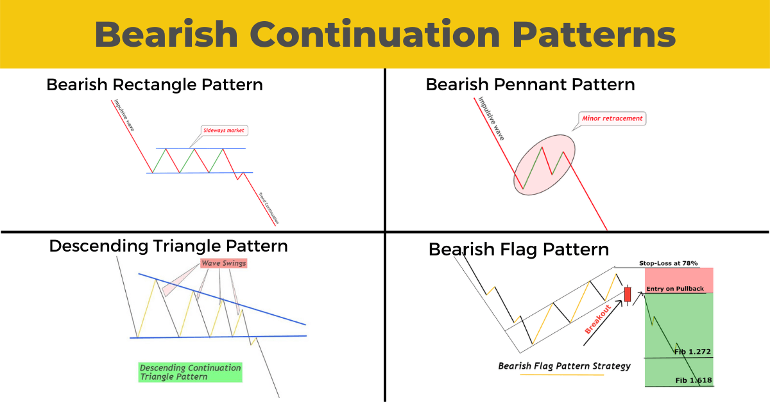

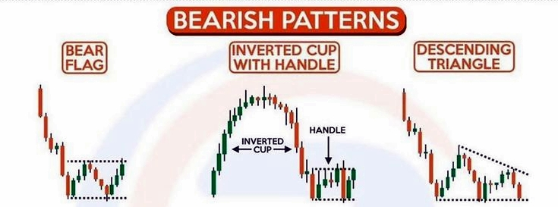

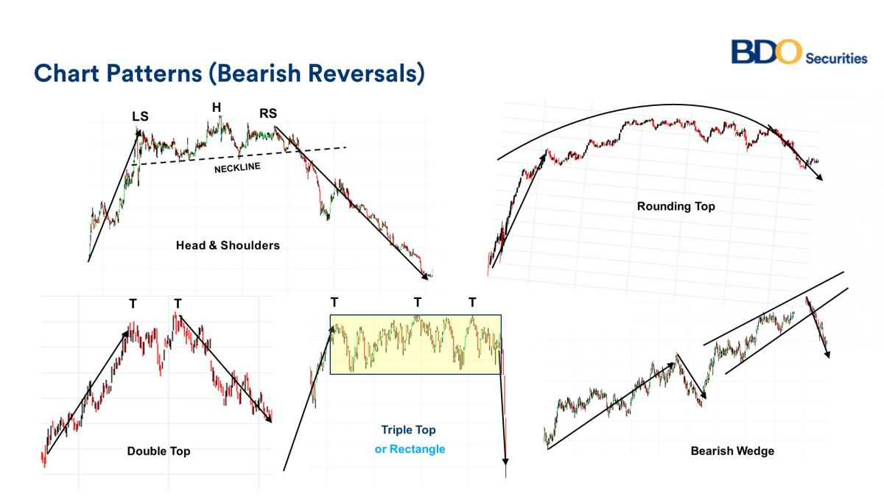

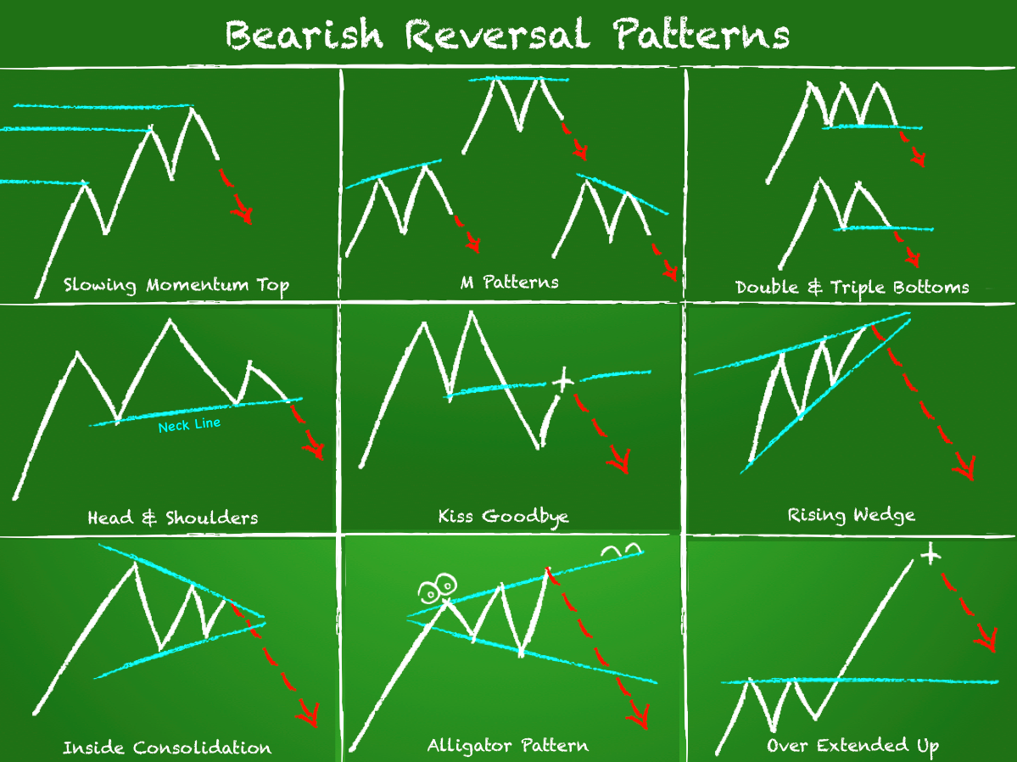

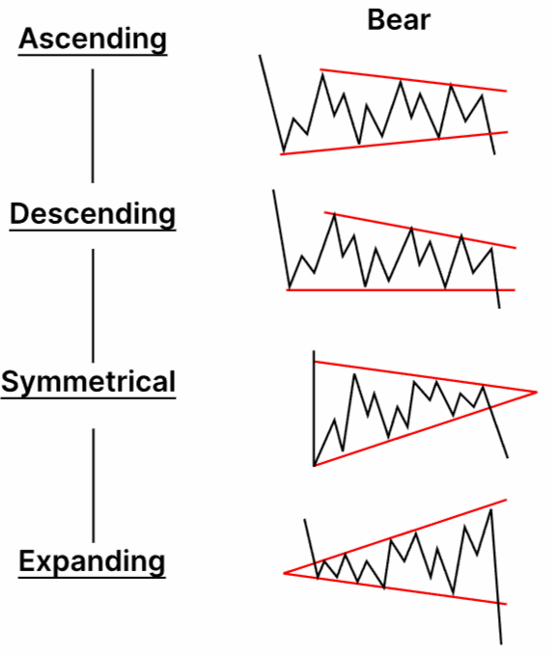

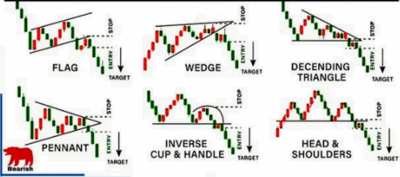

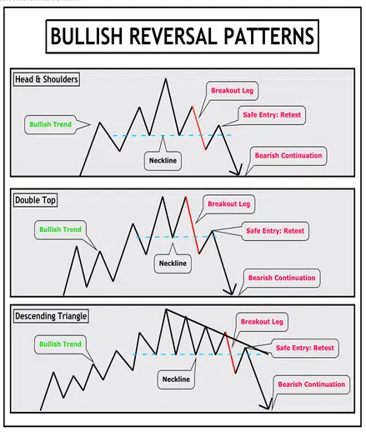

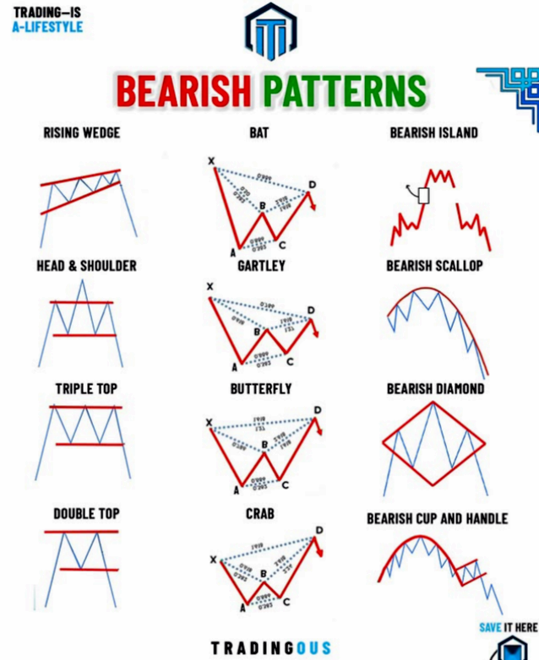

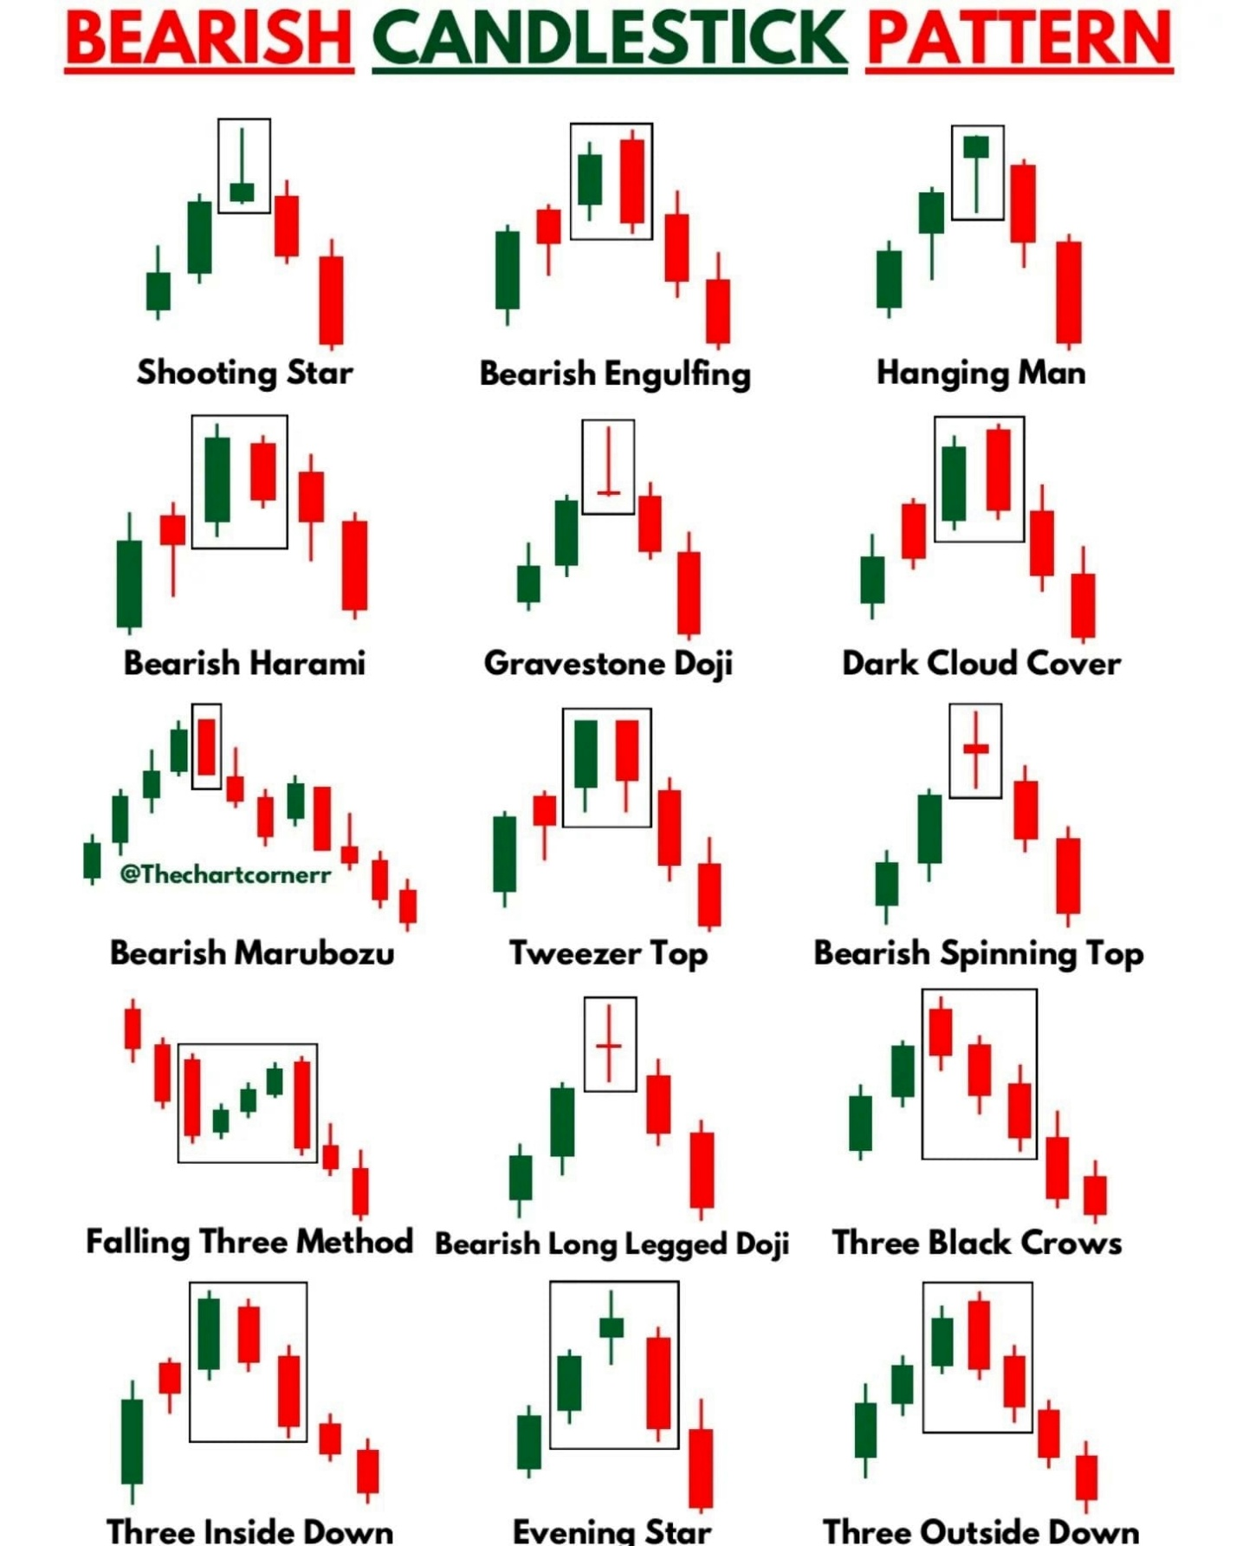

**Bullish Patterns**

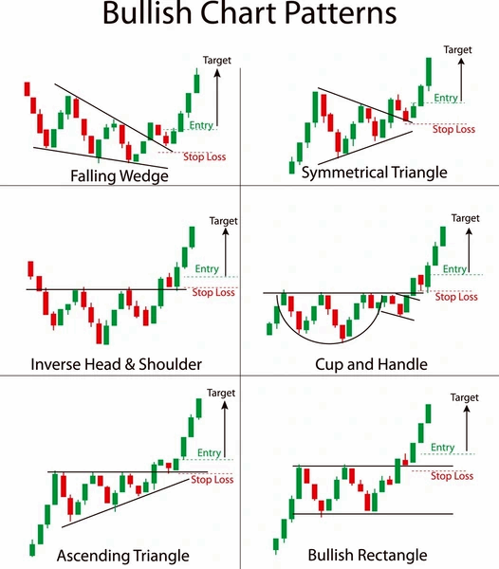

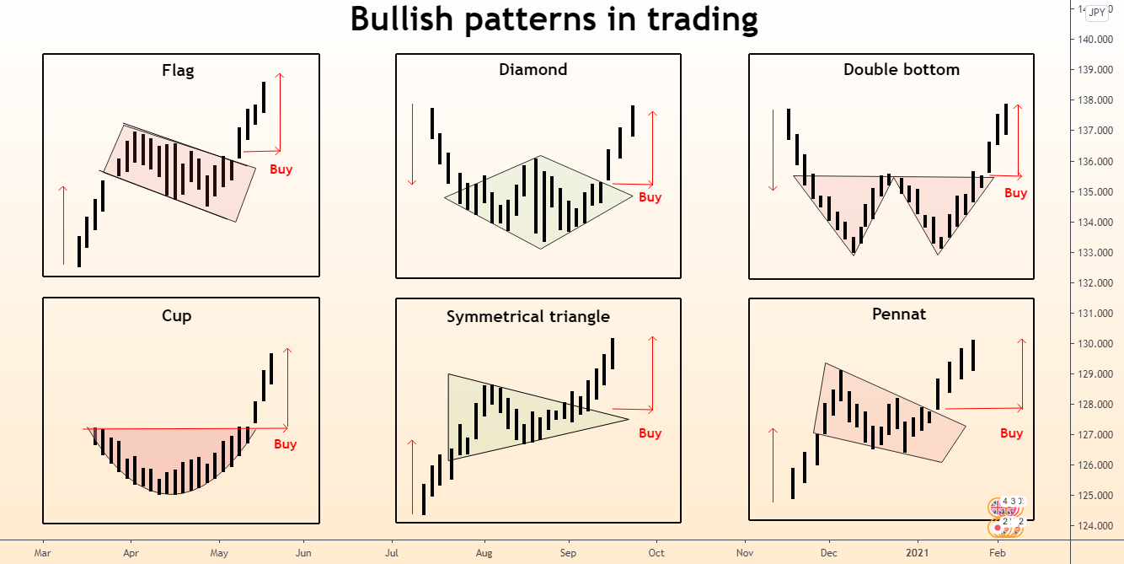

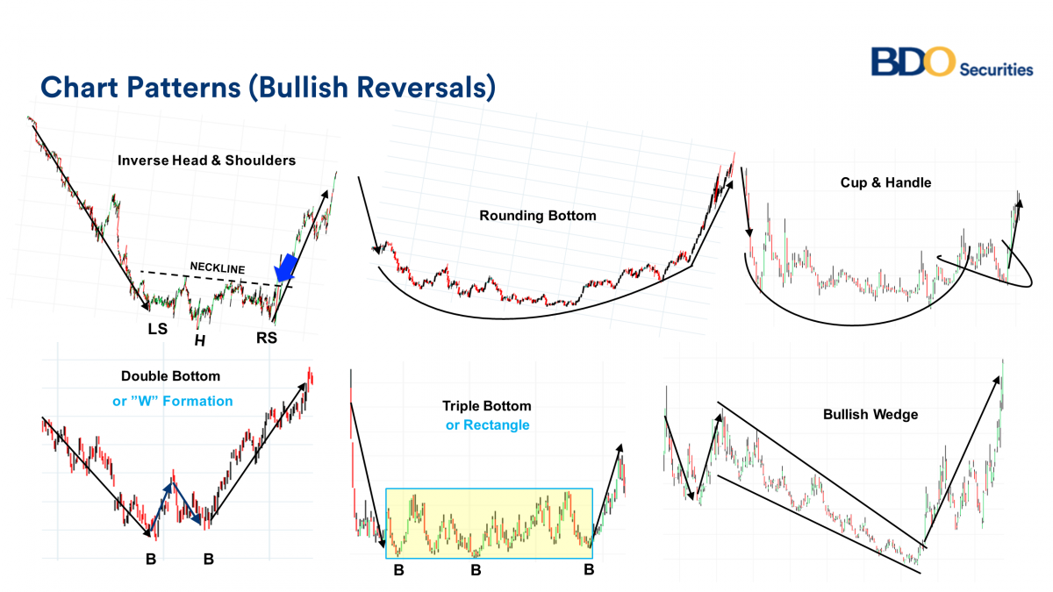

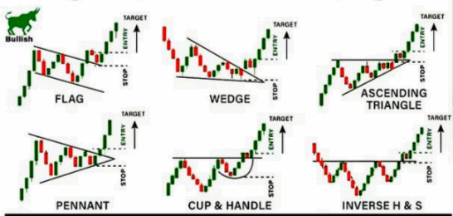

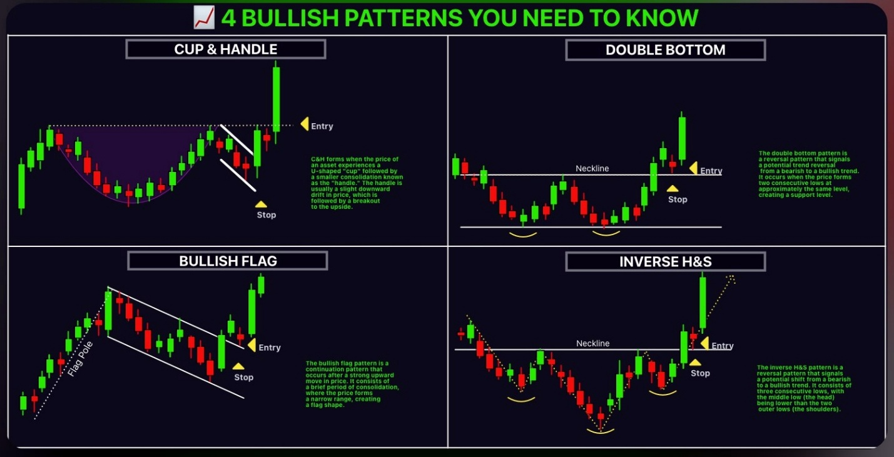

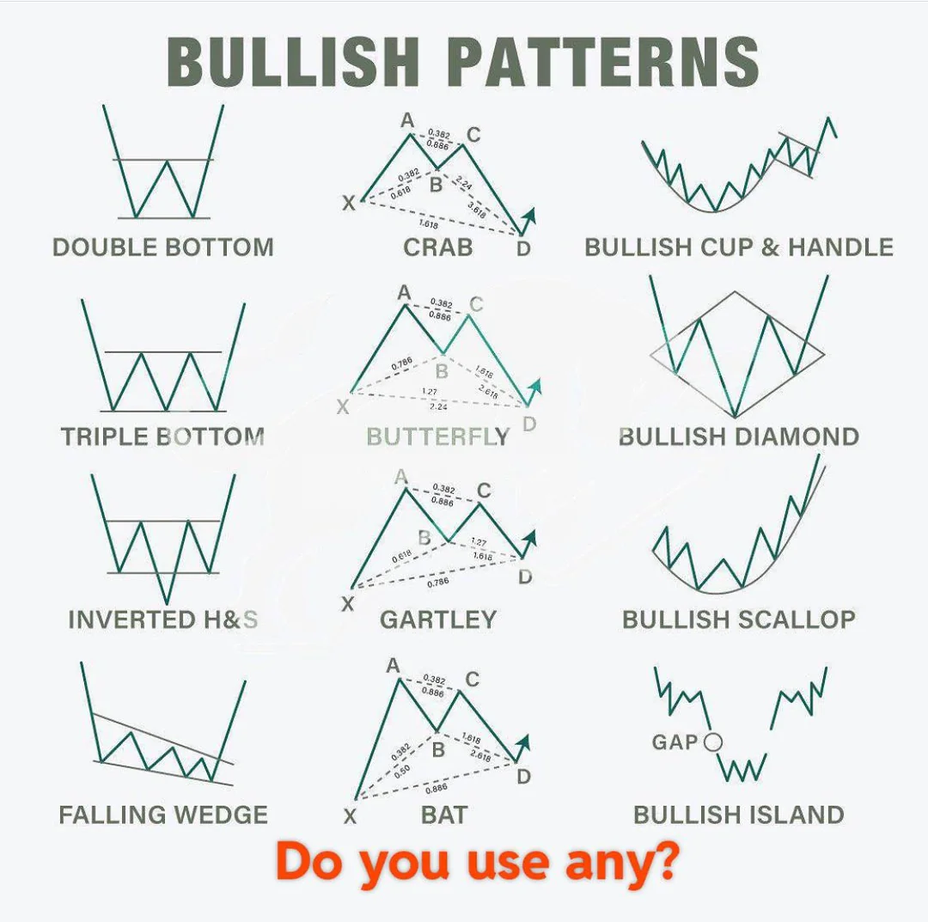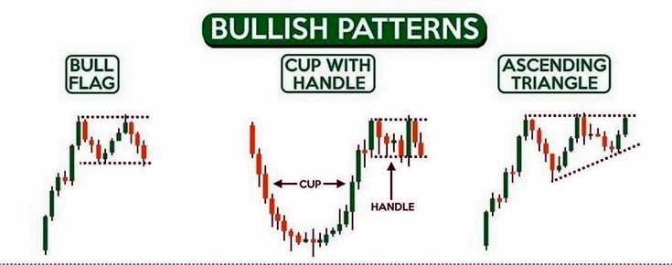

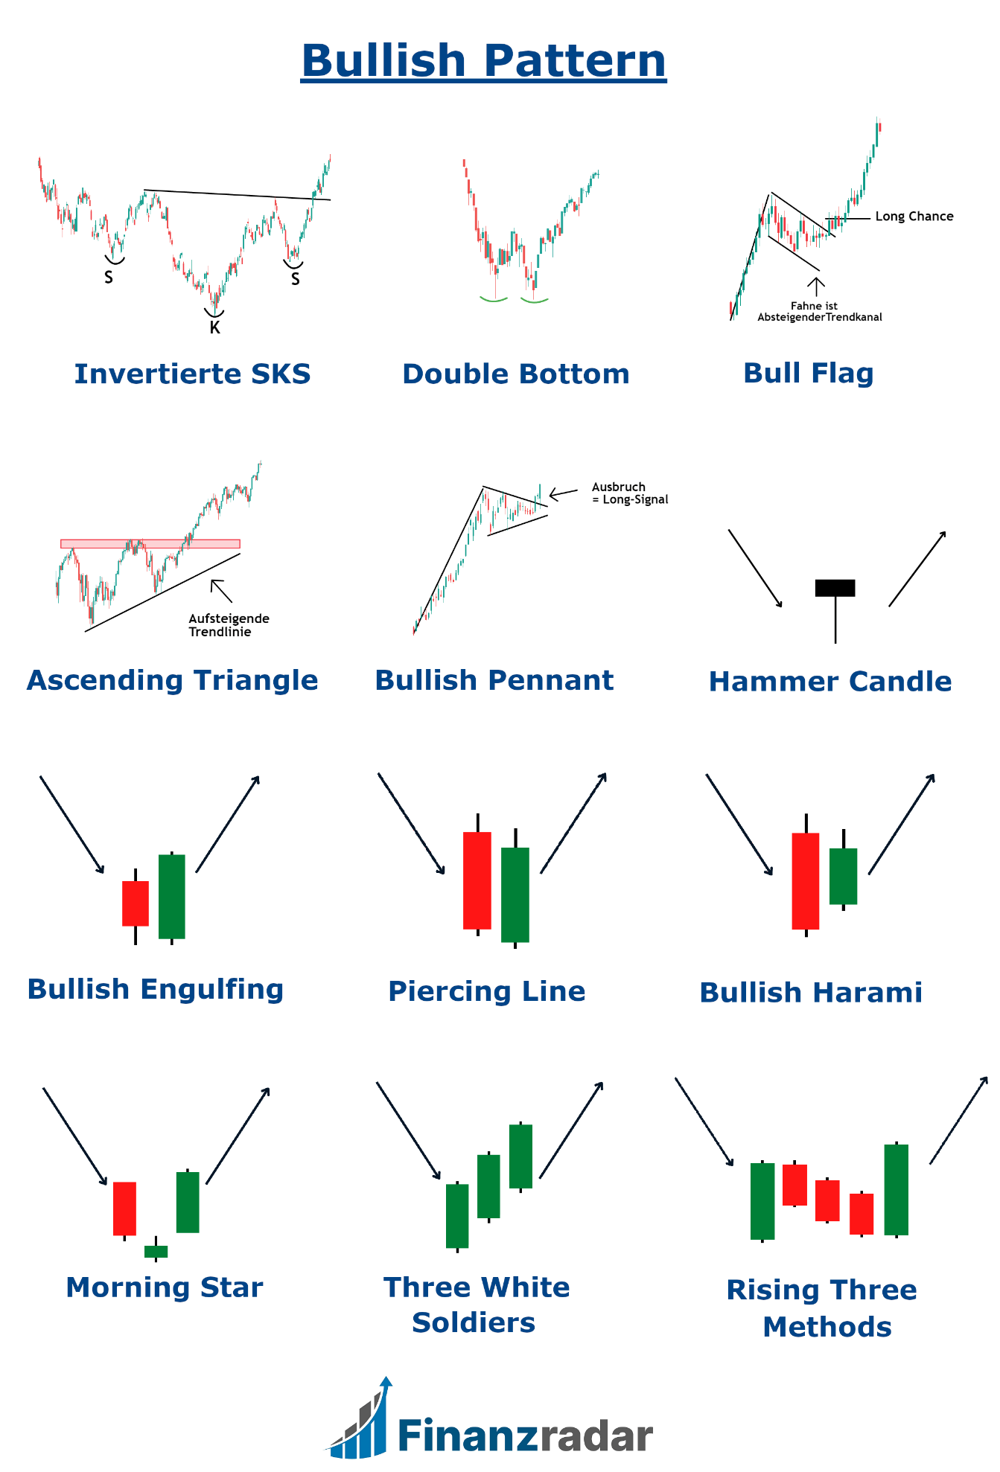

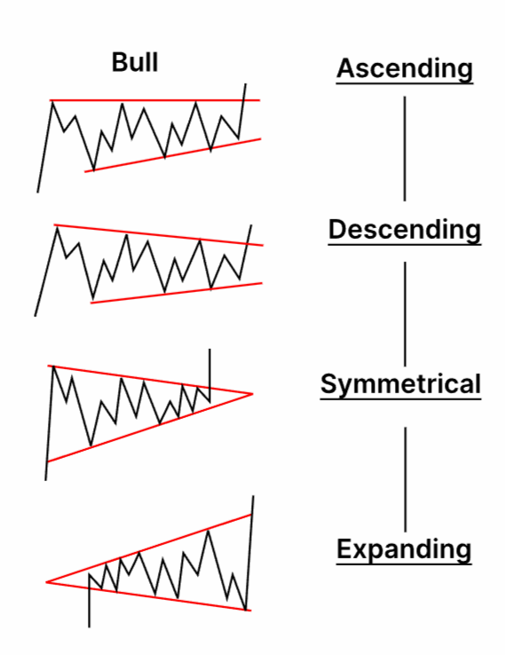

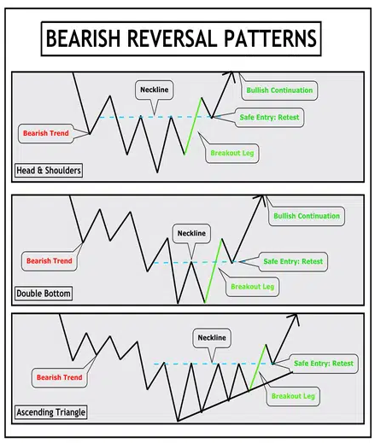

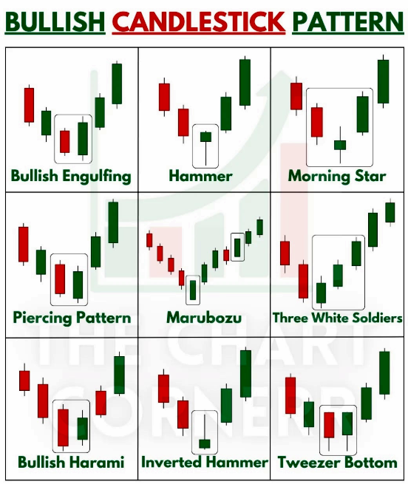

**Reversal Patterns**

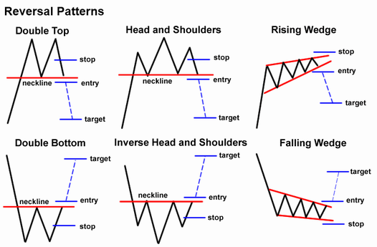

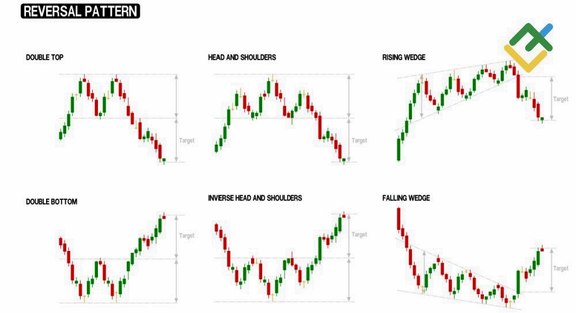

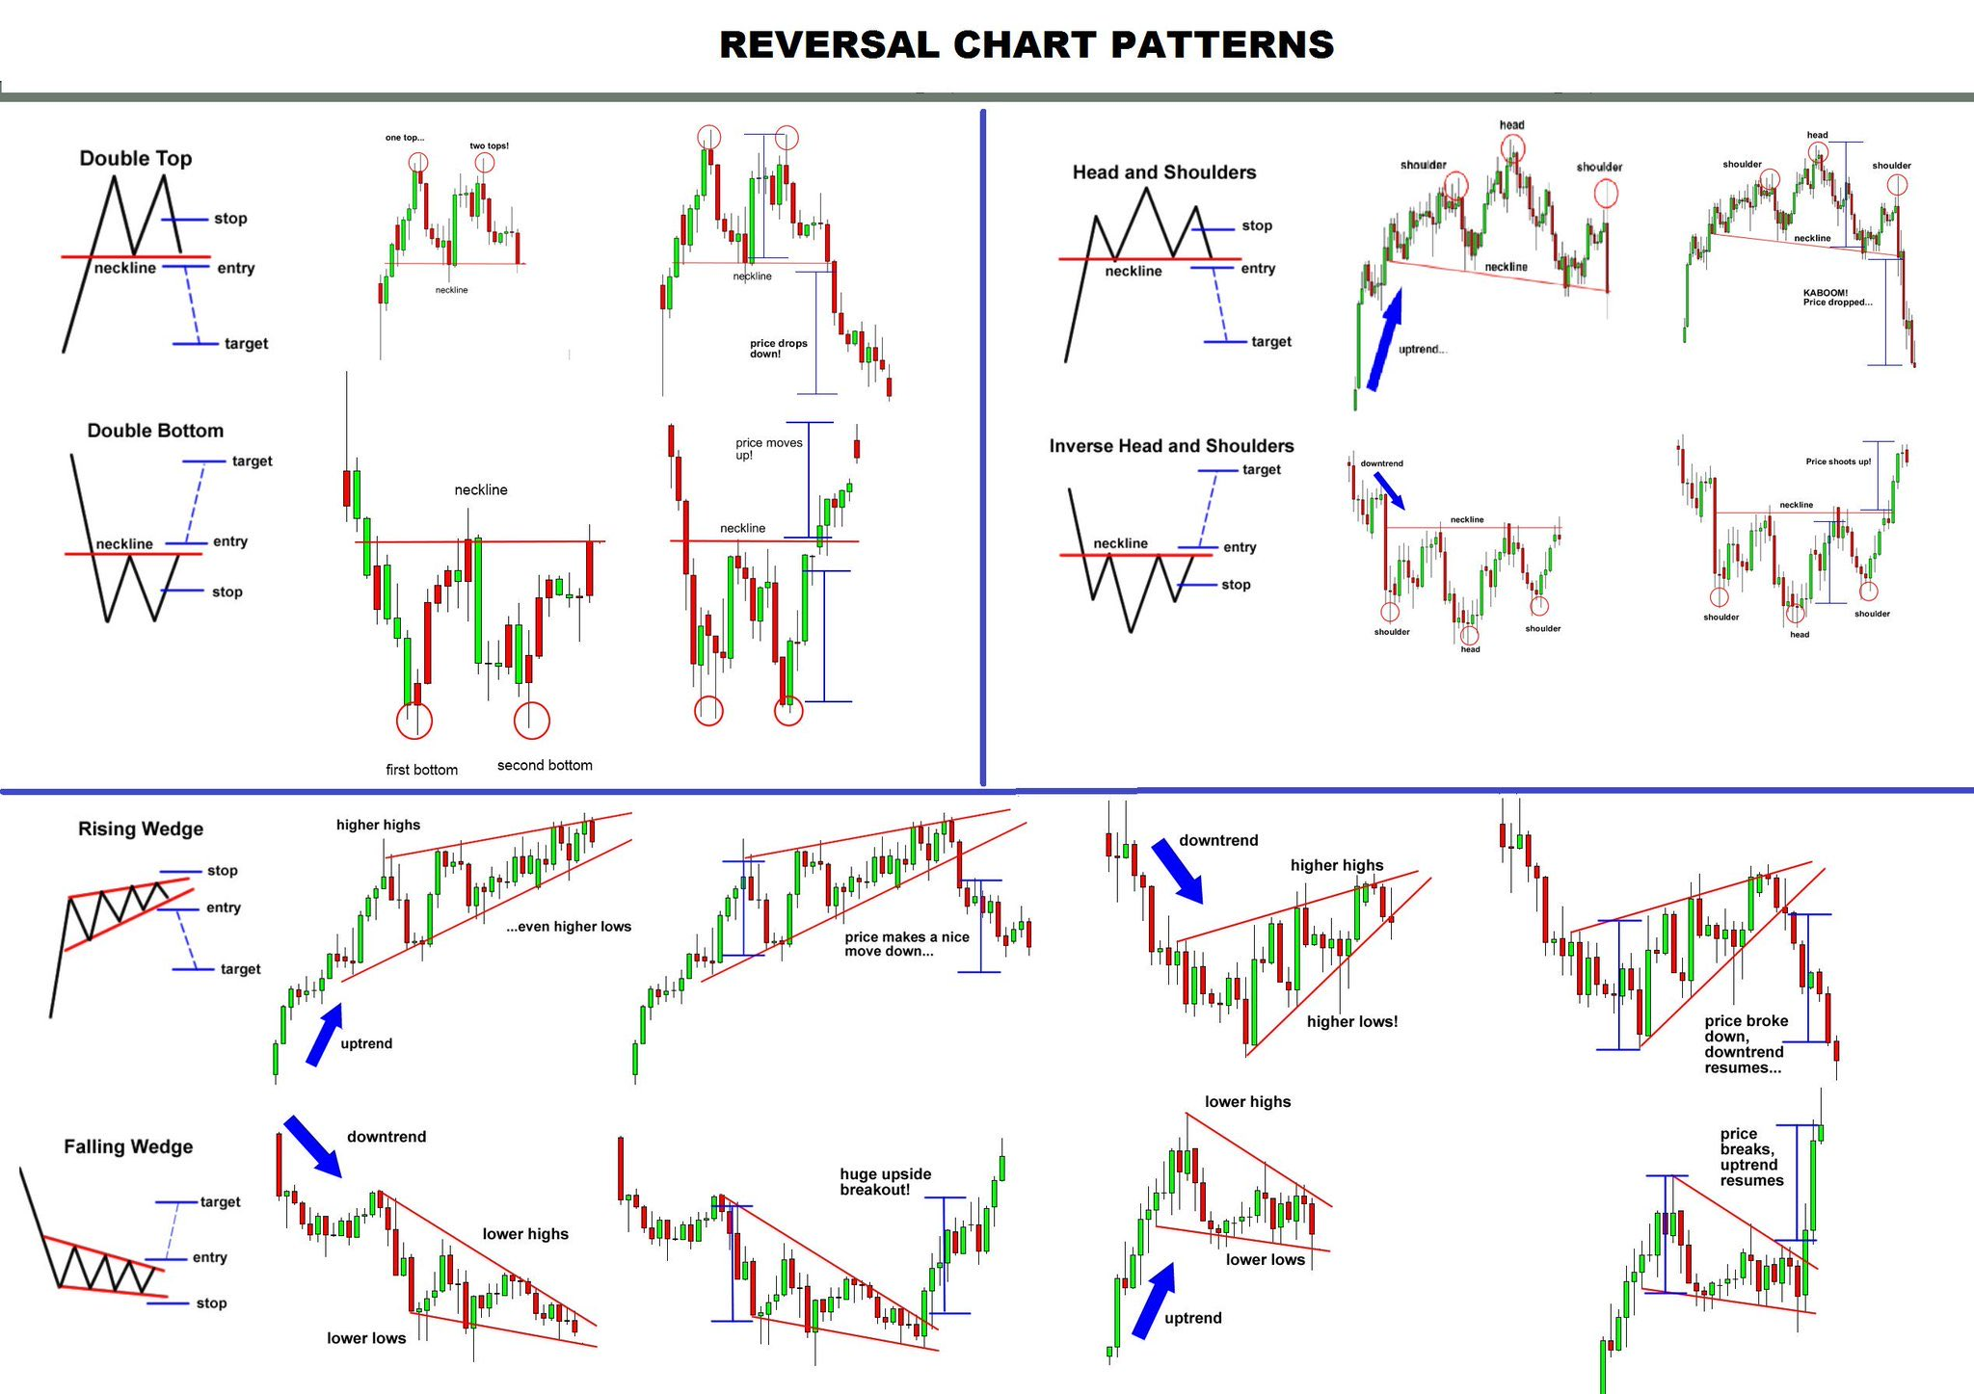

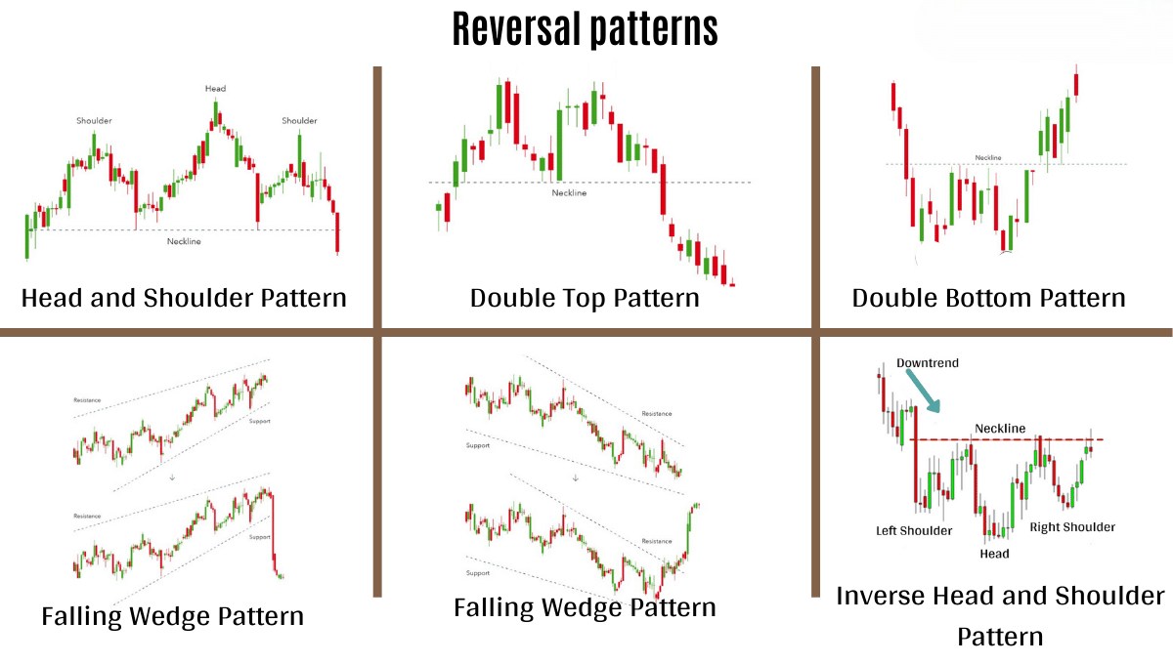

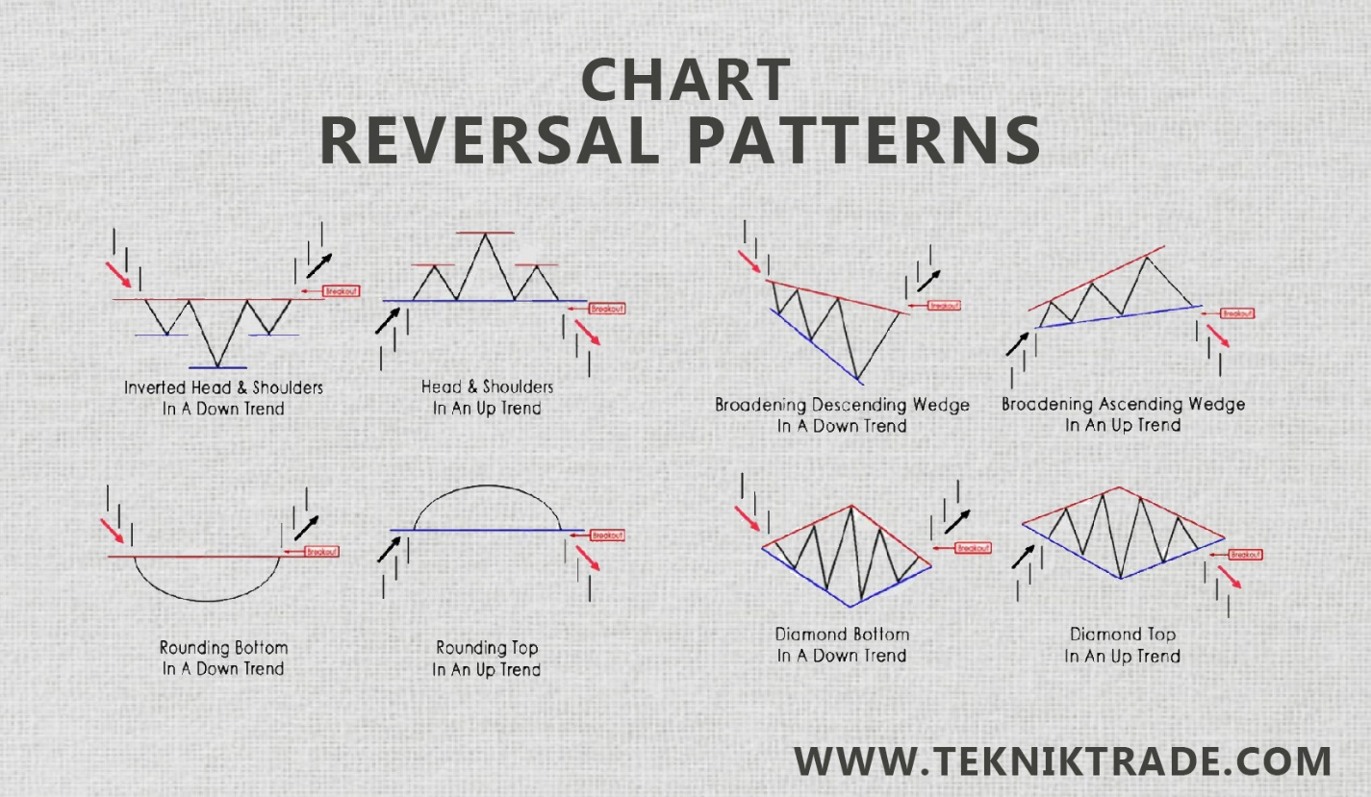

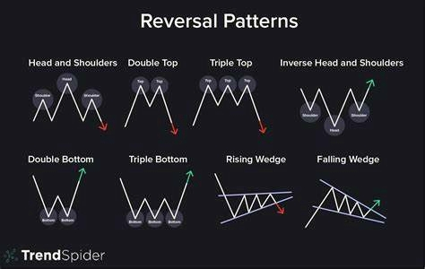

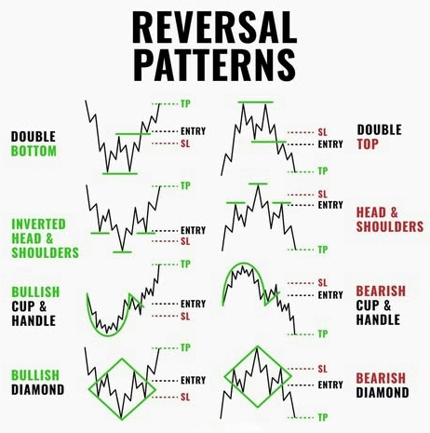

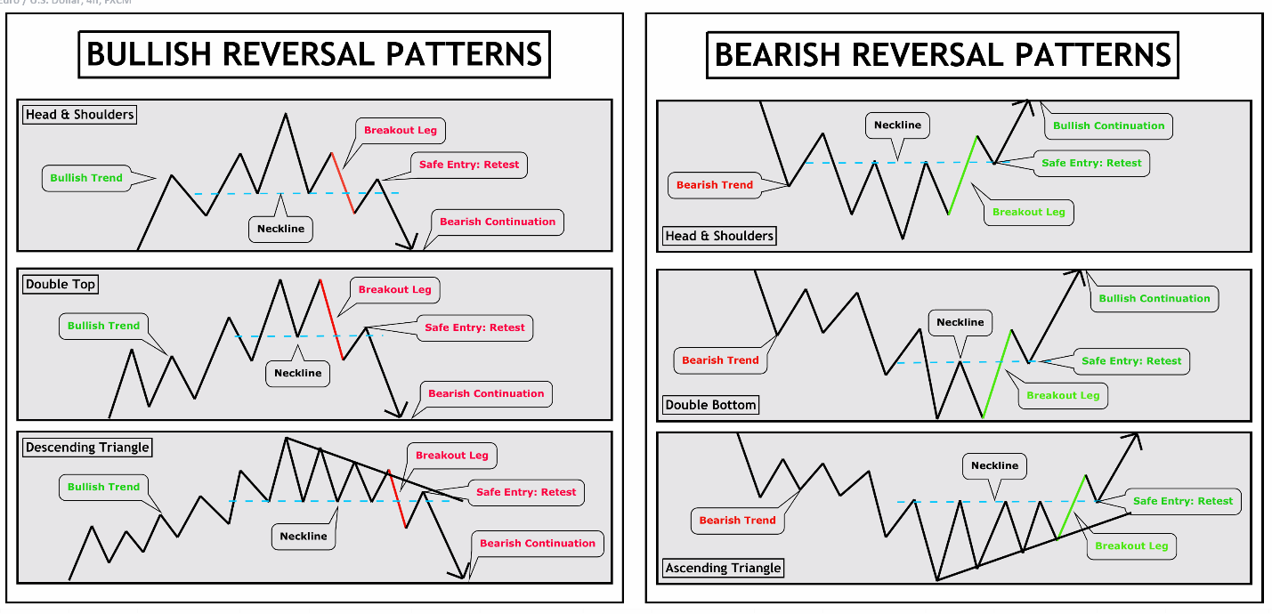

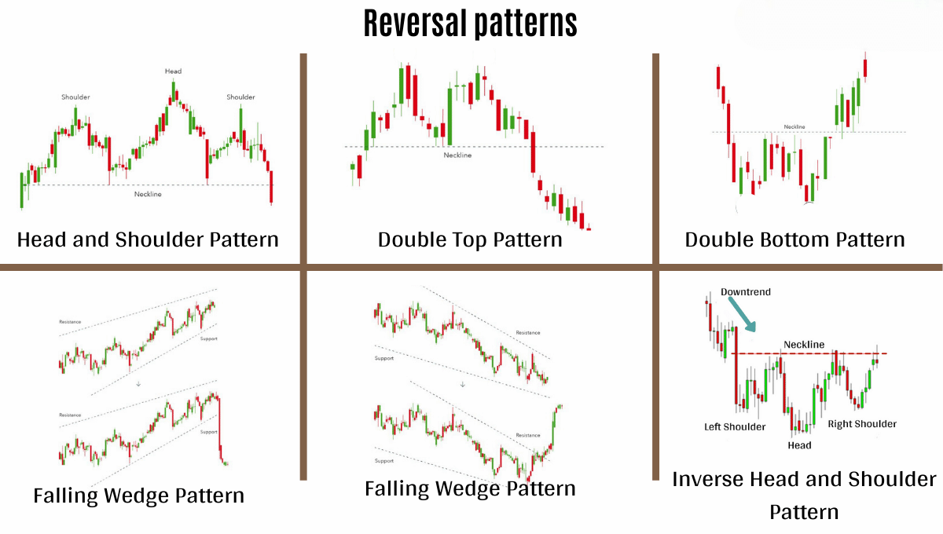

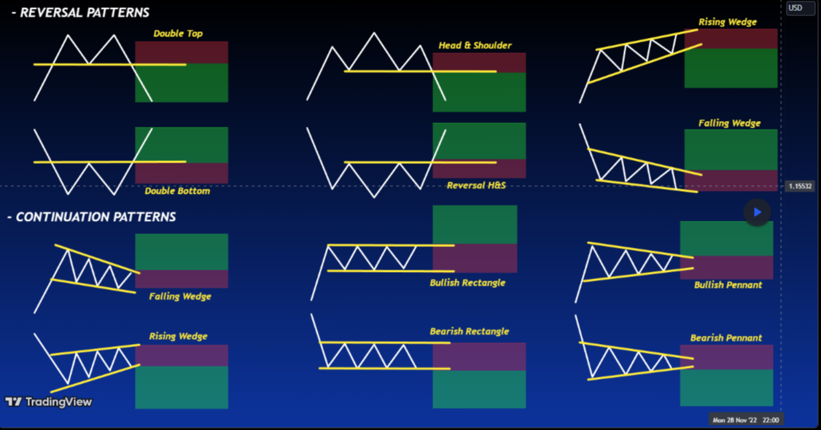

**Continuation Patterns**

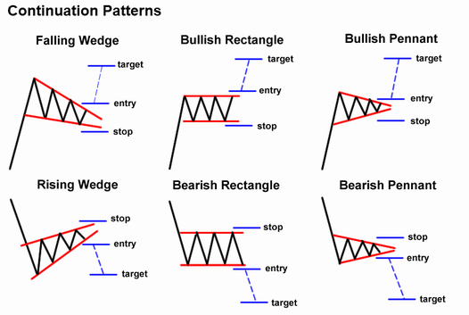

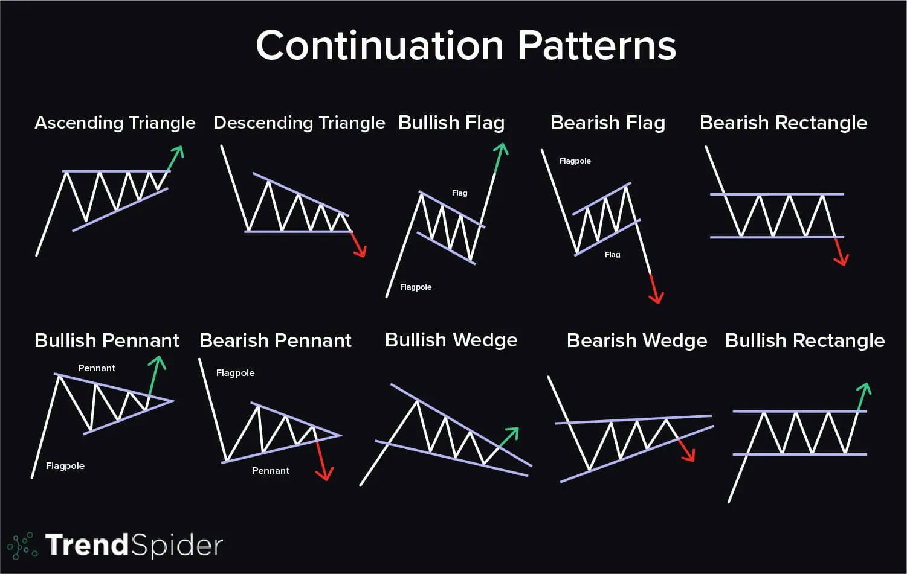

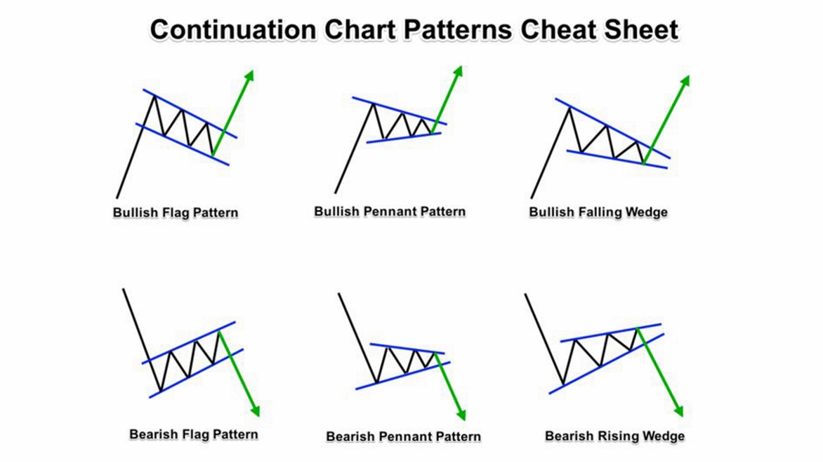

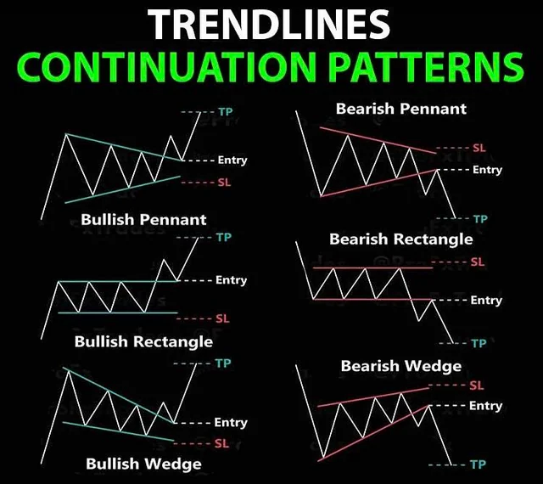

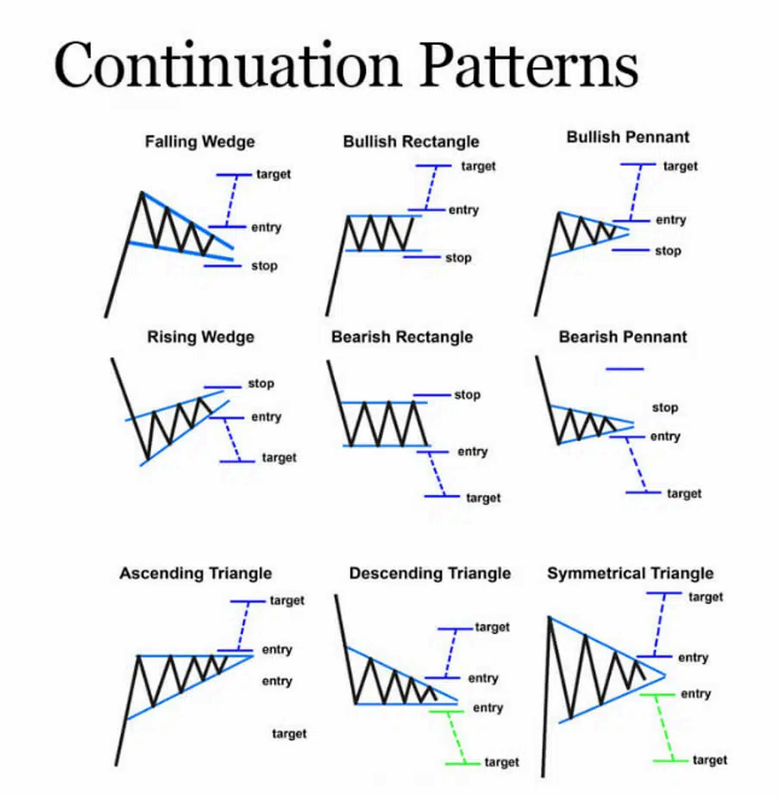

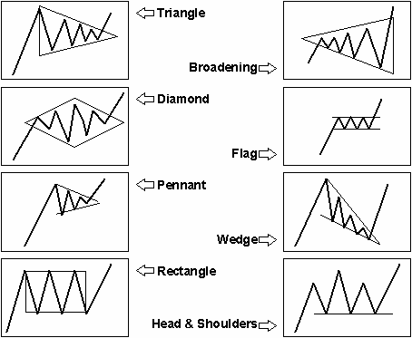

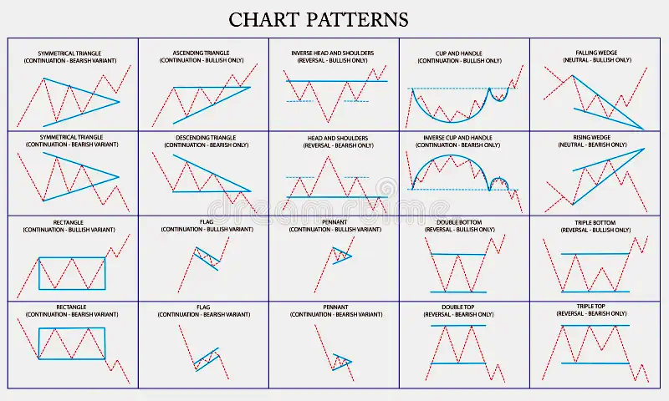

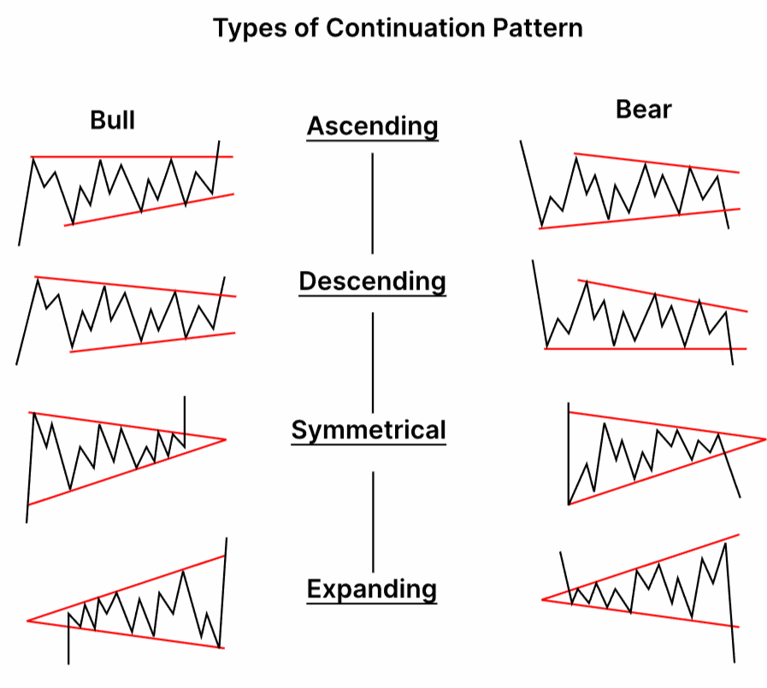

**Bilateral Patterns**

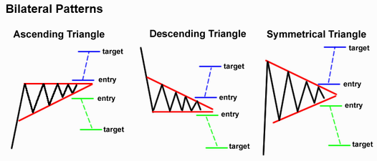

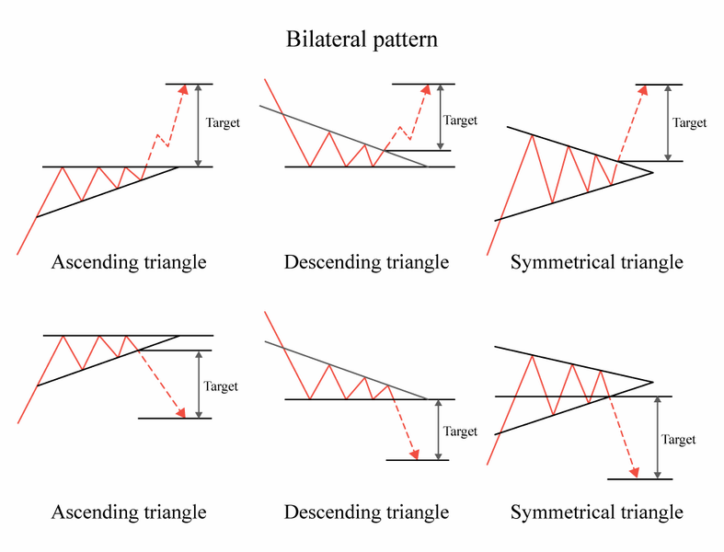

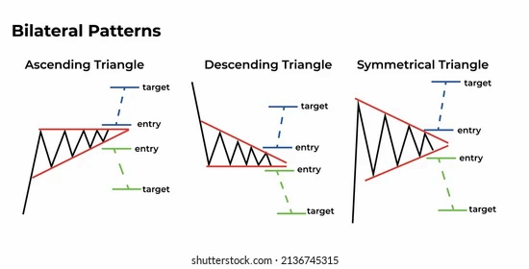

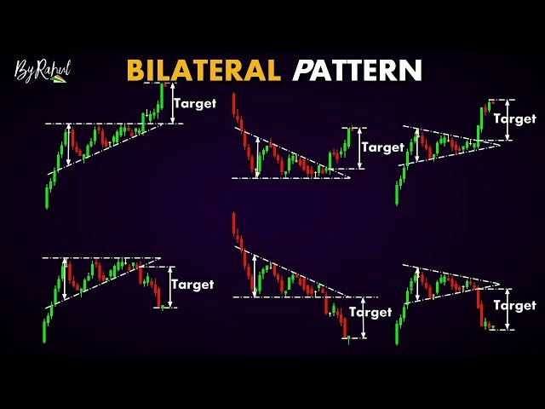

**Neutral Patterns**

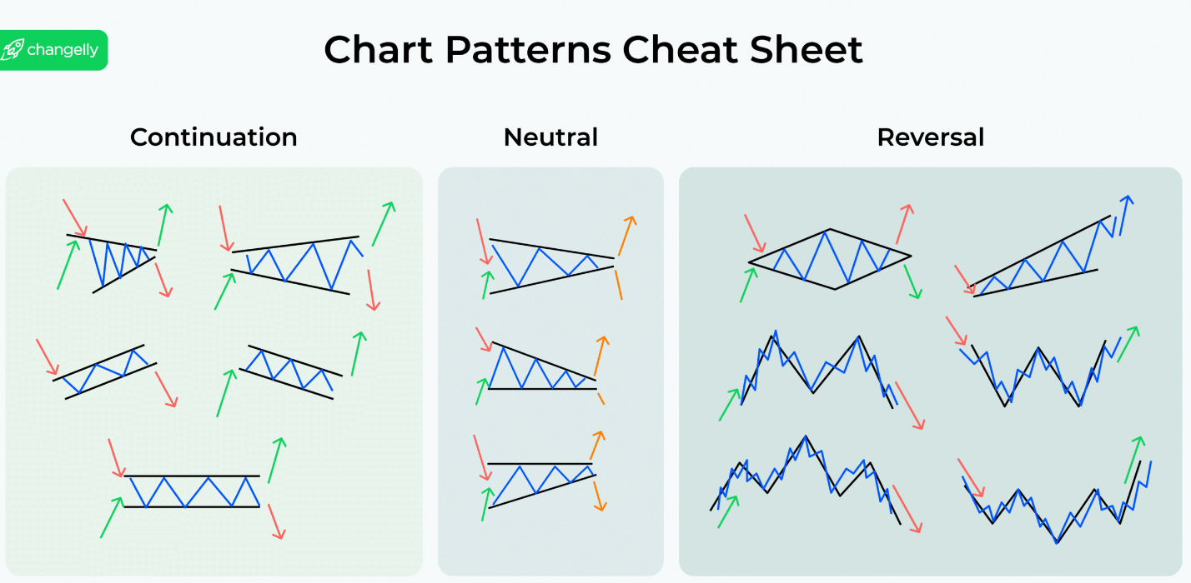

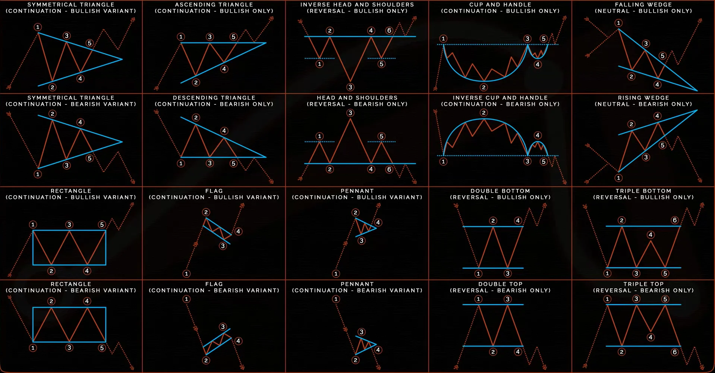

**Peraturan Future**

**Future Hati-hati Don't Be Greede**

**Peraturan A. Chromium dan B. Edge Harus Sama Singkron**

**Jika tidak sama jangan masuk**

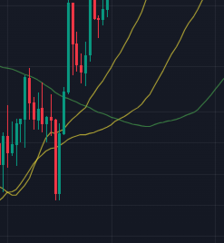**1. for Long :   
  
A. Edge:  
- Ada Candle Hijau yang baru naik dibarengi  
 penyilangan 2 garis kuning dan garis hijau  
 sehingga garis hijau menjadi berada di bawah 2 garis kuning.  
 di timeframe 15 menit.**

**- Garis hijau menyilang sehingga garis hijau menjadi di bawah  
 dari 2 garis kuning.**

**- Garis hijau baru berada di bawah dari 2 garis kuning.**

**- Jangan masuk jika candle sudah jauh naik  
 dan Jangan masuk jika garis kuning hijau sudah Panjang setelah menyilang.**

**Berlaku di timeframe 15 menit.  
  
B. Chromium:**

**- Candle Hijau baru naik menembus garis trend merah  
 pada chart timeframe 15 menit.**

**- Candle Hijau sedang naik menempel garis trend merah  
 pada chart timeframe 15 menit.**

**- Candle Hijau naik menempel akan menembus garis trend merah  
 pada chart timeframe 15 menit.**

**- Jangan masuk jika candle sudah jauh diatas garis trend merah  
 pada chart timeframe 15 menit.**

**- Muncul panah biru pada candle hijau.**

**- Indicator Papamalis dibawah chart  
 Menunjukan warna hijau.**

**Max Leverage 30x**

**Max Target TP 2% sampe 3%**

**Fast Close Fast Tp**

**Don't be Greede !!**

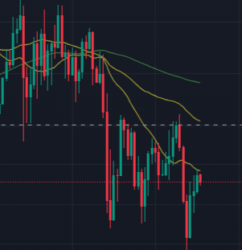**2. for Short :  
A. Edge:**

**- Ada Candle Merah yang baru turun dibarengi  
 penyilangan 2 garis kuning dan garis hijau  
 sehingga garis hijau menjadi berada di atas 2 garis kuning.  
 di timeframe 15 menit.**

**- Garis hijau menyilang sehingga garis hijau menjadi di atas  
 dari 2 garis kuning.**

**- Garis hijau baru berada di atas dari 2 garis kuning.**

**- Jangan masuk jika candle sudah jauh turun  
 dan Jangan masuk jika garis kuning hijau sudah Panjang setelah menyilang.**

**Berlaku di timeframe 15 menit.  
  
B. Chromium:**

**- Candle Merah baru turun menembus garis trend merah**

**pada chart timeframe 15 menit.**

**- Candle Merah sedang turun menempel garis trend merah**

**pada chart timeframe 15 menit.**

**- Candle Merah turun menempel akan menembus garis trend merah**

**pada chart timeframe 15 menit.**

**- Jangan masuk jika candle sudah jauh dibawah garis trend merah**

**pada chart timeframe 15 menit.**

**- Muncul panah ungu pada candle merah.**

**- Indicator Papamalis dibawah chart**

**Menunjukan warna merah.**

**Max Leverage 30x**

**Max Target TP 2% sampe 3%**

**Fast Close Fast Tp**

**Don't be Greede !!**

**Indicator Setting**

**Chromium**

**A. Simple EMA Trend Filter by Tanakorn**

**MA_Long : 21**

**MA_Mid : 13**

**MA_Short : 6**

**Style**

**Shapes Atas : Below Bar**

**Shapes Bawah : Above Bar**

**Long EMA Style : Uncheclist X**

**Mid EMA Style : Checklis V**

**Short EMA Style : Uncheclist X**

**Bar Color : checklist V**

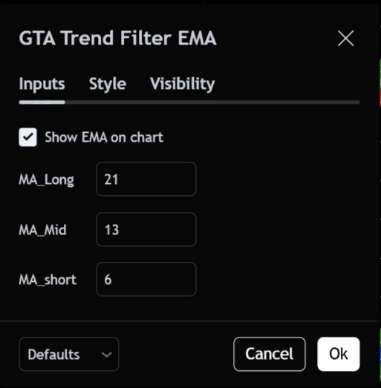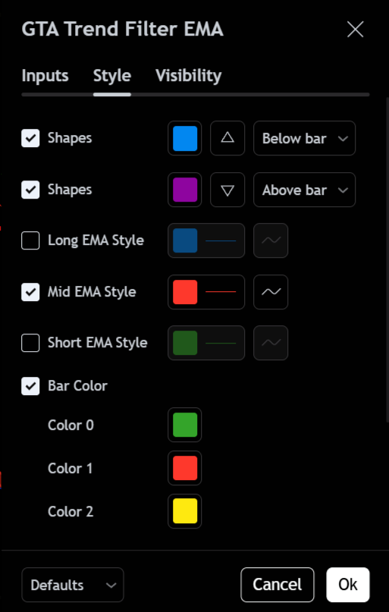

**B. EMA scalping - Papamallis**

**Loockback : 6**

**EMA_input : 4**

**Loockback_hl : 2**

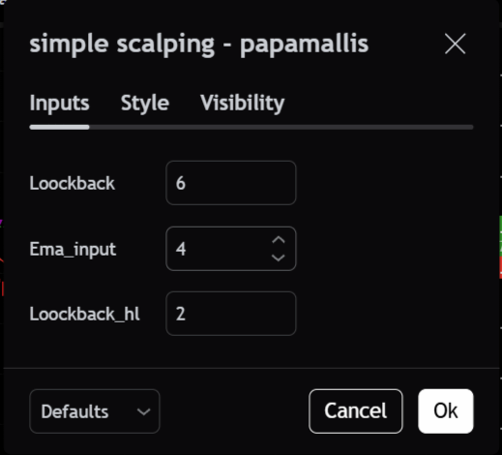

**Edge:**

**A. 4 Exponential Moving Average - vitalizzy**

**Length : 21**

**Length : 50**

**Length : 100**

**Length : 200**

**Source : Source**

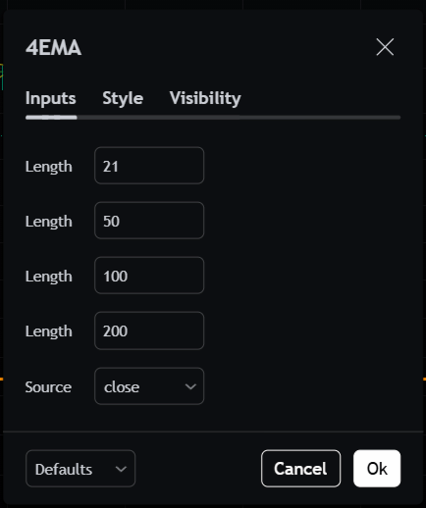

**B. Support and Resistance (High Volume Boxes)**

**Lookback Period : 21**

**Delta Volume Filter Length : 3**

**Adjust Box Width : 1**

